Тема 2 «Использование подпрограмм для обработки
простых типов данных»
Цель работы: Получить практические навыки разработки и использования подпрограмм для обработки простых типов данных.
Задание 1. Создание дополнительного класса и разработка подпрограмм (методов) класса.
Подпрограммы расположить в отдельном файле (модуле).
Методы класса должны иметь уровень доступа public.
Подпрограммы должны получать исходные данные через параметры (для динамических методов – через экземпляр класса), вычислять результат и передавать его в место вызова (именно передавать, а не выводить на экран!) .
Метод с результатом передает одно вычисленное значение (результат) через оператор return. Методы могут передавать и несколько результатов через параметры-переменные.
Задание 2. Тестирование подпрограмм с помощью тест-кейсов.
- Для созданной программы создать проект UnitTestsProject.
- Создать 2 функции тестирования.
- Запустить тесты и продемонстрировать успешное и неуспешное тестирование.
Задание 3. Создание пользовательского интерфейса (модуля формы).
Необходимо настроить внешний вид и поведение компонентов формы и создать методы обработки событий работы пользователя с элементами пользовательского интерфейса. Модуль формы должен содержать код, демонстрирующий вызов подпрограмм из дополнительного класса.
Вариант 20.
- Разработать подпрограмму, которая распознает арифметическое выражение, заданное в виде текста, и вычисляет его результат с учётом приоритета операций. Выражение может включать в себя целые и вещественные числовые константы с фиксированной точкой, без знака или со знаком, а также знаки арифметических операций +, -, *, /, ^ (возведение в степень).
Пример выражения: -13.5*7 - 21.6/3.2/0.15 + 1.5^3 - 98.5
Результат вычисления: -234.625
- Организовать пользовательский интерфейс, позволяющий ввести выражение в виде текстовой строки и вычислить его результат, а в случае неправильной записи выражения сообщать пользователю вид ошибки.

Выполнение задания
Form1.cs:
using System;
using System.Windows.Forms;

namespace Variant20
{
public partial class Form1 : Form
{
public Form1()
{
InitializeComponent();
}

private void btnCalculate_Click(object sender, EventArgs e)
{
try
{
string expression = txtExpression.Text.Trim();

if (string.IsNullOrEmpty(expression))
{
MessageBox.Show("Введите выражение для вычисления.", "Предупреждение",
MessageBoxButtons.OK, MessageBoxIcon.Warning);
return;
}

double result = ExpressionCalculator.Calculate(expression);
lblResult.Text = $"Результат: {result}";
}
catch (DivideByZeroException ex)
{
MessageBox.Show($"Ошибка: {ex.Message}", "Ошибка",
MessageBoxButtons.OK, MessageBoxIcon.Error);
}
catch (ArgumentException ex)
{
MessageBox.Show($"Ошибка в выражении: {ex.Message}", "Ошибка",
MessageBoxButtons.OK, MessageBoxIcon.Error);
}
catch (Exception ex)
{
MessageBox.Show($"Неожиданная ошибка: {ex.Message}", "Ошибка",
MessageBoxButtons.OK, MessageBoxIcon.Error);
}
}

private void btnClear_Click(object sender, EventArgs e)
{
txtExpression.Clear();
lblResult.Text = "Результат:";
txtExpression.Focus();
}

private void btnExample_Click(object sender, EventArgs e)
{
txtExpression.Text = "-13.5*7 - 21.6/3.2/0.15 + 1.5^3 - 98.5";
}

private void btnExit_Click(object sender, EventArgs e)
{
Application.Exit();
}
}
}
ExperessionCalculator.cs класс:
using System;
using System.Windows.Forms;

namespace Variant20
{
public partial class Form1 : Form
{
public Form1()
{
InitializeComponent();
}

private void btnCalculate_Click(object sender, EventArgs e)
{
try
{
string expression = txtExpression.Text.Trim();

if (string.IsNullOrEmpty(expression))
{
MessageBox.Show("Введите выражение для вычисления.", "Предупреждение",
MessageBoxButtons.OK, MessageBoxIcon.Warning);
return;
}

double result = ExpressionCalculator.Calculate(expression);
lblResult.Text = $"Результат: {result}";
}
catch (DivideByZeroException ex)
{
MessageBox.Show($"Ошибка: {ex.Message}", "Ошибка",
MessageBoxButtons.OK, MessageBoxIcon.Error);
}
catch (ArgumentException ex)
{
MessageBox.Show($"Ошибка в выражении: {ex.Message}", "Ошибка",
MessageBoxButtons.OK, MessageBoxIcon.Error);
}
catch (Exception ex)
{
MessageBox.Show($"Неожиданная ошибка: {ex.Message}", "Ошибка",
MessageBoxButtons.OK, MessageBoxIcon.Error);
}
}

private void btnClear_Click(object sender, EventArgs e)
{
txtExpression.Clear();
lblResult.Text = "Результат:";
txtExpression.Focus();
}

private void btnExample_Click(object sender, EventArgs e)
{
txtExpression.Text = "-13.5*7 - 21.6/3.2/0.15 + 1.5^3 - 98.5";
}

private void btnExit_Click(object sender, EventArgs e)
{
Application.Exit();
}
}
}
UnitTestProject:
using System;
using System.Windows.Forms;

namespace Variant20
{
public partial class Form1 : Form
{
public Form1()
{
InitializeComponent();
}

private void btnCalculate_Click(object sender, EventArgs e)
{
try
{
string expression = txtExpression.Text.Trim();

if (string.IsNullOrEmpty(expression))
{
MessageBox.Show("Введите выражение для вычисления.", "Предупреждение",
MessageBoxButtons.OK, MessageBoxIcon.Warning);
return;
}

double result = ExpressionCalculator.Calculate(expression);
lblResult.Text = $"Результат: {result}";
}
catch (DivideByZeroException ex)
{
MessageBox.Show($"Ошибка: {ex.Message}", "Ошибка",
MessageBoxButtons.OK, MessageBoxIcon.Error);
}
catch (ArgumentException ex)
{
MessageBox.Show($"Ошибка в выражении: {ex.Message}", "Ошибка",
MessageBoxButtons.OK, MessageBoxIcon.Error);
}
catch (Exception ex)
{
MessageBox.Show($"Неожиданная ошибка: {ex.Message}", "Ошибка",
MessageBoxButtons.OK, MessageBoxIcon.Error);
}
}

private void btnClear_Click(object sender, EventArgs e)
{
txtExpression.Clear();
lblResult.Text = "Результат:";
txtExpression.Focus();
}

private void btnExample_Click(object sender, EventArgs e)
{
txtExpression.Text = "-13.5*7 - 21.6/3.2/0.15 + 1.5^3 - 98.5";
}

private void btnExit_Click(object sender, EventArgs e)
{
Application.Exit();
}
}
}
Алгоритм
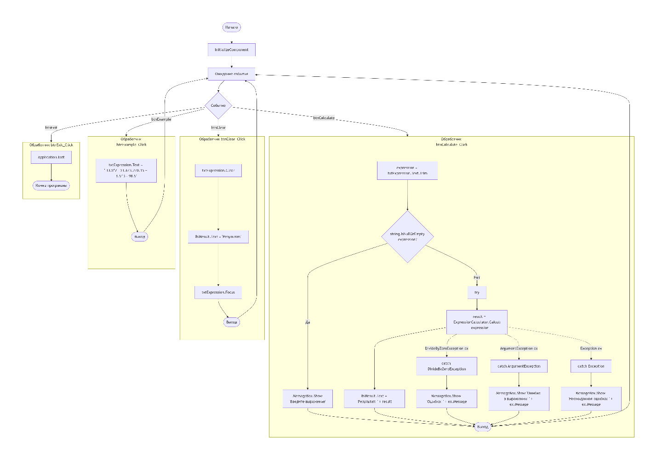

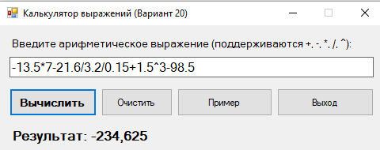
Label
textBox
Button\
Button\
Button\
Button\
Button\
Форма

Сценарий использования программы:
Пользователь запускает приложение и видит форму с полем для ввода выражения, кнопками "Вычислить", "Очистить", "Пример", "Выход" и областью для отображения результата.
В текстовое поле пользователь вводит арифметическое выражение, которое может содержать целые и вещественные числа (с фиксированной точкой), знаки операций +, -, *, /, ^ (возведение в степень), а также отрицательные числа. Например: "-13.5*7 - 21.6/3.2/0.15 + 1.5^3 - 98.5".
После нажатия кнопки "Вычислить" программа проверяет выражение на пустоту. Если поле пустое, выводится предупреждение "Введите выражение для вычисления". Если выражение введено, оно передается в модуль ExpressionCalculator для анализа и вычисления с учетом приоритета операций.
Кнопка "Пример" автоматически вставляет тестовое выражение в поле ввода. Кнопка "Очистить" очищает поле ввода, сбрасывает результат и устанавливает фокус ввода. Кнопка "Выход" завершает работу программы.

Проверяемые требования | Сообщения программы и вводимые значения | Ожидаемые  результаты | Фактические результаты
Способность ввода арифметического выражения | Ввод выражения:  -13.5*7 - 21.6/3.2/0.15 + 1.5^3 - 98.5 | Выражение отображается в текстовом поле | Соответствует ожиданиям (См. Рисунок 1)
Способность вычисления корректного выражения | Нажатие кнопки "Вычислить" после ввода корректного выражения | Отображение результата: -234.625 в поле результата | Соответствует ожиданиям (См. Рисунок 2)
Способность обработки вещественных чисел | Ввод: 3.14 * 2.5 | Вычисление корректного результата (7.85) | Соответствует ожиданиям (См. Рисунок 3)

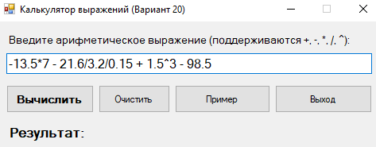
Рис. 1
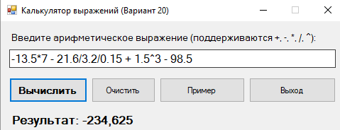
Рис. 2
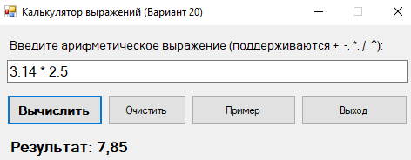
Рис. 3

